Invulling cmk
Teambijeenkomst
2017 15.00 Werk - en Studiemiddag
Thema Kinderboekenweek: Griezelen. Motto: 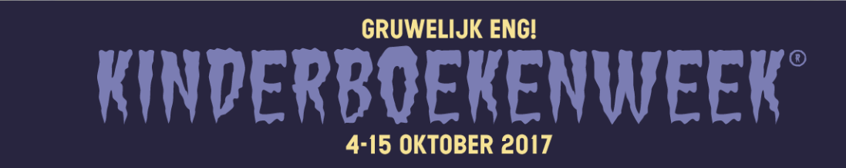

Zie ook site
in2school.tk voor meer info Programma
15.00  orientatie-fase. | Oefeningen creativiteit  Brainstormsessie rondom thema GRIEZELEN.  Middels placemattechniek ingaan op het thema. Wat kun je verzinnen rondom dit thema.  Ik ga hier in op gebruik van checklistschema horizontale leerlijnen CmK. | https://youtu.be/sWe2Ea0_u5I griezelen?filmpje  https://www.leesplein.nl/LL_plein.php?hm=1&sm=1&id=14104  Checklist cmk  Format slo
15.15  Onderzoeks-fase | Methode moet je doen gebruiken (beeldende vakken)  Leerplankaderboekjes slo uitdelen en eventueel filmpje creatief proces laten zien.  Aan de hand van werkblad checklist onderzoeken in hoeverre de methodelessen voldoen aan kwaliteitscriteria kunstzinnige orientatie. (in duo’s) | leerplankader een handreiking
15.15  Uitvoerings-fase | Bekijk de voorbeeldlessen van SLO  Ga in bouwgroep bij elkaar zitten en evalueer de opbrengsten.  Bedenk hoe de uitkomsten van vanmiddag in een project, griezelen toegepast kunnen worden voor kinderboekenweek.  Invullen cmk horizontale leerlijnen | lesvoorbeelden/monster  beeldend-groep-5-6.pdf monster  Horizontale leerlijnen
15.30-16.30  Evaluatie-fase | Korte pitches per bouwgroep waarin aangegeven wordt wat jullie gaan doen en wat er nog moet gebeuren om in oktober 2017 een project over griezelen te kunnen draaien.
Achtergrondinfo : | Productief en reflectief—staan centraal bij KO, kort filmpje over introductie tekenen en cirkelmodel.  Laatmaarzien.nl  Tule.slo.nl  http://www.cultuureducatiemetkwaliteit.nl  jeugdpleinhengelo.nl

